Mots mêlés autour de l’Evangile de Jean 14,1-12
(réalisé par Claudine et Marie Alice de la paroisse de Chécy)

JE SUIS LE CHEMIN, LA VERITE, LA VIE
Retrouve dans la grille les mots suivants. Ils sont dans l’évangile de Jean. Les mots sont écrits à l’horizontale ou la verticale (pas en diagonale), dans le sens de lecture ou à l’envers. Les 6 lettres restantes en ordre donnent un nom dont Jésus se qualifie.
APOTRE
FILS
ŒUVRES
PERE
PHILIPPE
SEIGNEUR
THOMAS
VERITE
VIE
A | P | O | T | R | E
T | H | O | M | A | S
O | I | E | I | V | E
E | L | E | C | E | I
U | I | R | H | R | G
V | P | E | S | I | N
R | P | P | L | T | E
E | E | E | I | E | U
S | M | I | F | N | R

Solution : Jésus dit : « Je suis le _ _ _ _ _ _, ……………. »

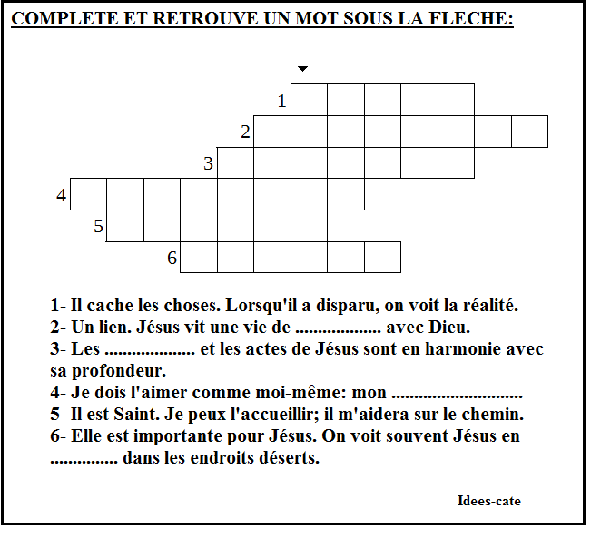
Réponses: voile, relation, paroles, prochain, esprit, prière. On trouve le mot vérité. La vérité se trouve dans la communion, le dialogue, la rencontre avec Dieu et avec son prochain.
Jésus est vérité parce qu'il est communion avec Dieu et avec ses sœurs et frères, jusqu'au bout, jusqu'à donner sa vie.

Retrouve une phrase: Jésus en communion avec son Père :
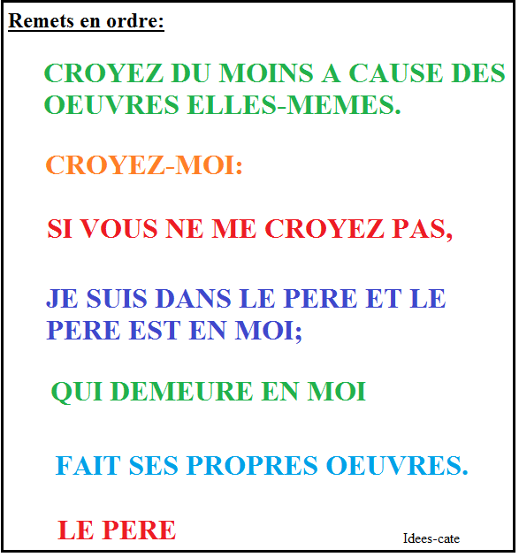
Réponse: Le Père qui demeure en moi fait ses propres œuvres. Croyez-moi: je suis dans le Père, et le Père est en moi; si vous ne me croyez pas, croyez du moins à cause des œuvres elles-mêmes.

